KIT-Ideenmanagement

PapierSparWettbewerb
Startschuss: 02.03.2015

Liebe KIT-Mitarbeiter/-innen, liebe Studierende!
ZUKUNFTSCAMPUS veranstaltet in Zusammenarbeit mit dem KIT-Ideenmanagement einen Wettbewerb für die besten Ideen zur Einsparung von Papier. Wir möchten Sie dazu aufrufen, sich mit Ihren eigenen Ideen zur Einsparung von Papier (und damit zur Schonung der Umwelt und von Ressourcen) an unserem Wettbewerb zu beteiligen. Diese Vorschläge können den KIT-Arbeitsalltag betreffen, aber auch alle anderen Bereiche des alltäglichen Lebens. Ihrem Einfallsreichtum sind dabei keine Grenzen gesetzt, es darf getextet, gedichtet, gezeichnet oder gemalt werden …
Unter allen vollständig ausgefüllten Einsendungen bis 15.05.2015 verlosen wir 3 x
Artikel aus der KIT-Kollektion bis zu einem Warenwert von je 40 Euro,
die Sie sich selbst aussuchen dürfen.*
*(Restguthaben wird nicht bar ausbezahlt und verfällt!) Der Rechtsweg ist ausgeschlossen!
Im Anschluss werden wir die besten Einreichungen in einer Info-Broschüre zusammen-fassen und diese allen KIT-Mitarbeiter/-innen als PDF per Download zur Verfügung stellen.
Bitte füllen Sie das anhängende Teilnahme-Formular vollständig aus und senden es (papiersparend) als Anhang oder Scan via E-Mail an silke.rittershofer@kit.edu

Kontakt PapierSparWettbewerb: ZUKUNFTSCAMPUS, Silke Rittershofer
E-Mail: silke.rittershofer@kit.edu, Geb. 10.11, R132, Tel.: 608-43001 Fax: 608-42999

KIT-Ideenmanagement

PapierSparWettbewerb

Bitte vollständig ausfüllen:
E-Mail
Vorname/Nachname
Position, Institut/DE
Telefon
Datum | Klicken Sie hier, um ein Datum einzugeben.

☐ Ich bin damit einverstanden, dass meine Einreichung und mein Name in der Info-Broschüre verwendet werden darf.

*** Hier ist Platz für Ihre Papier-Einsparungsidee: ***
bitte Text eingeben

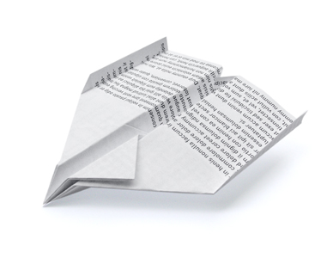

Kontakt PapierSparWettbewerb: ZUKUNFTSCAMPUS, Silke Rittershofer
E-Mail: silke.rittershofer@kit.edu, CS, Geb. 10.11, R132, Tel.: 608-43001 Fax: 608-42999

